**Газета МБОУ «Белозерьевская СОШ»**

**«Переменка»**



Сегодня в номере

Международный день учителя!

Фестиваль «Родные напевы».

Республиканские соревнования по бегу

Всероссийская

конференция

Неделя футбола

Дары Осени

Знаменитые земляки

ЮНАРМИЯ



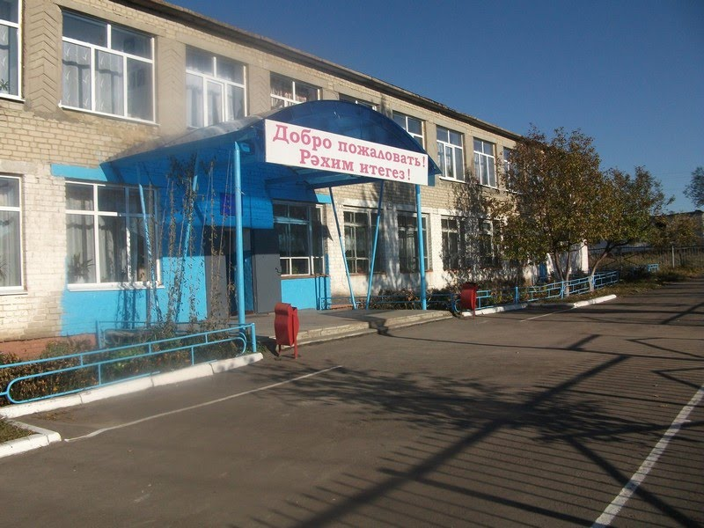

**Дорогие друзья!**

**Вы держите в руках**

**Первый номер**

**Нашей школьной газеты**

**«ПЕРЕМЕНКА»**

**(№1, октябрь 2017г.)**

**Сайт школы**

**belrom.schoolrm.ru**

С ДНЕМ УЧИТЕЛЯ!

День учителя начали отмечать еще в Советском Союзе, указ об этом был издан 29 сентября 1965 года. Начиная с 1980 года, его праздновали в первое воскресенье октября.

Сейчас же, согласно указу Президента РФ от 3 октября 1994 года, праздник Международный день учителя в России отмечается 5 октября.

**УЧИТЕЛЯМ!**

**Спасибо Вам за понимание,  
За доброту, терпение и труд.  
И за дарованные нам знания,  
За много отработанных минут.  
  
Ваш труд оценивать так сложно,  
Учителем не каждый сможет быть.  
И без таланта просто не возможно,  
Ученикам себя всю посвятить.**



|  |
| --- |
|  |

ТАТАРСКАЯ МУЗЫКА СОБИРАЕТ ДРУЗЕЙ

23 сентября в Саранске прошел восьмой республиканский фестиваль-конкурс «Авылым тавышлары» («Родные напевы»). Он проводился при поддержке Министерства культуры и национальной политики Мордовии, администрации Лямбирского района, Республиканского Дома народного творчества. Стоит заметить, что уже третий год «Авылым тавышлары» имеет статус республиканского фестиваля. На фестивале в качестве зрителей, приняли участие представители общественных организаций, национально-культурных объединений и молодежных движений. Среди них были и учащиеся Белозерьевской средней общеобразовательной школы во главе с заместителем директора по воспитательной работе Ириной Митяевой. Ребята получили море ярких впечатлений от насыщенной программы и хорошее настроение на целый день.

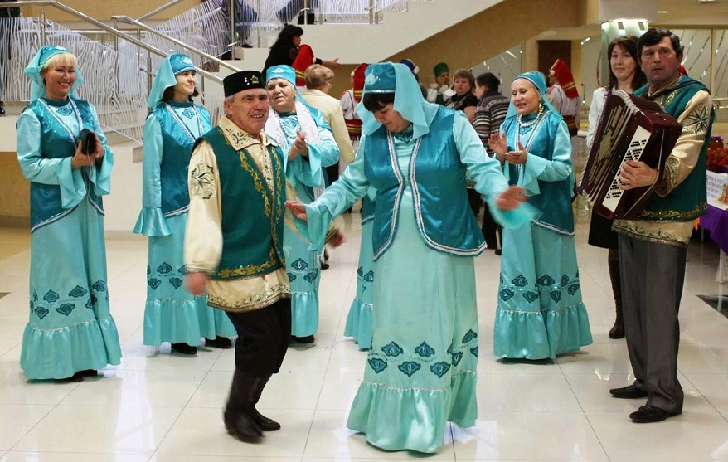

СОРЕВНОВАНИЯ ПО БЕГУ

8 октября в районном центре п. Ромоданово прошли Республиканские соревнования по бегу, на призы Главы Ромодановского района. Несмотря на пасмурную погоду, собрались около пятисот спортсменов, чтобы принять участие в забегах. Среди них были и учащиеся Белозерьевской школы.

Программа соревнований включала в себя забеги среди девушек и юношей в четырех возрастных категориях и забег среди взрослых. В личном первенстве наши ученики заняли призовые места. В возрастной категории 2007 г. р. и моложе на дистанции 400 метров среди девочек третье место заняла Амина Юмаева (учитель физической культуры А. Ахмяров). В забеге на 1500 метром второе место занял Али Кудряев (учитель физической культуры Н. Янгличев).

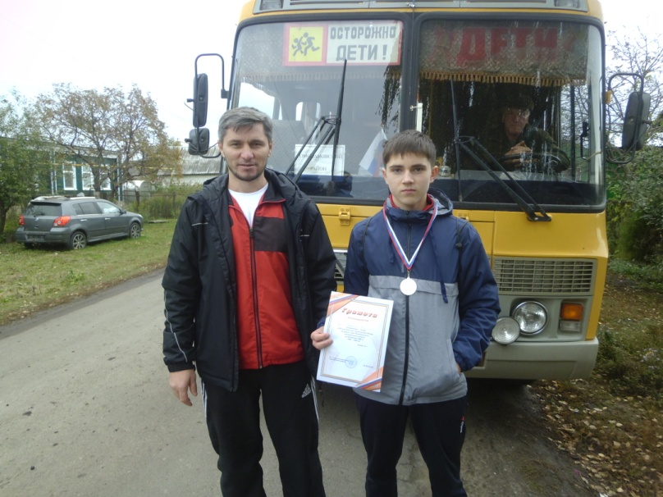

**(На фото: Наим Янгличев и Али Кудряев)**



ВСЕРОССИЙСКАЯ КОНФЕРЕНЦИЯ В САРАНСКЕ

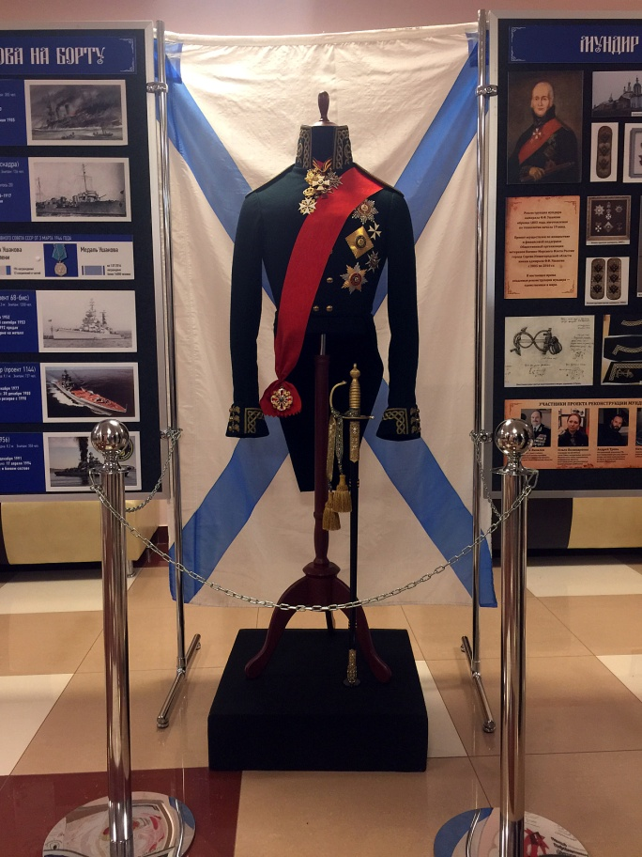

12 октября в стенах Национальной библиотека им. А. С. Пушкина прошла Всероссийская научно-практическая конференция, посвященная 200-летию со дня кончины святого праведного воина Феодора Ушакова, – «Святой образ адмирала Ф. Ф. Ушакова в системе патриотического и духовно-нравственного воспитания детей и молодежи: особенности, опыт, проблемы». Наш район на конференции представлял молодой специалист МБОУ «Белозерьевская сош» - Айса Ахмяров, который является членом союза журналистов России.

__________________________________________________________________________________________



**НЕДЕЛЯ ФУТБОЛА**

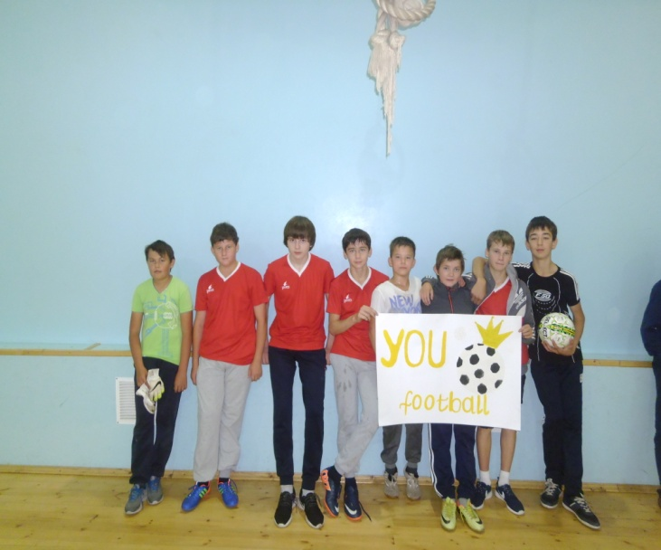

С 25 по 30 сентября в стенах Белозерьевской средней общеобразовательной школы, прошла неделя футбола. В рамках спортивной недели, ученикам предстояло ответить на вопросы викторины, вспомнить и обновить свои знания в области футбола. По словам учителя физической культуры МБОУ «Белозерьевская СОШ» Няимя Янгличева, данный турнир по футболу особенно актуален, в преддверии предстоящего Чемпионата Мира по футболу в 2018 году. В холе школы ученики разных классов украсили своими рисунками стенд на футбольную тему. Школьники с большим интересом участвовали во всех спортивных мероприятиях, на которых царил здоровых дух соперничества.

ВЫСТАВКА «ДАРЫ ОСЕНИ»

Золотая **осень - чудная пора**. **Осень** радует нас своей невероятной красотой, необычными красками. А еще **осень** радует нас своим богатым урожаем, разнообразным природным материалом. Собирая урожай, некоторые взрослые люди даже не подозревают какие замечательные и интересные **поделки** можно смастерить из овощей и фруктов, плодов ягод.

**Осень** не прошла незаметно и в нашей школе. Учащиеся начальных классов представили **выставку осенних поделок***«****Дары осени****»*. Родители вместе с детьми изготовили оригинальные и гениальные **поделки**, используя разнообразные приемы и методы. Были представлены **поделки из овощей и фруктов**, шишек, листьев,цветов и других видов природного материала. Все **поделки** получились очень красочными, яркими, оригинальными, уникальными и разнообразными.

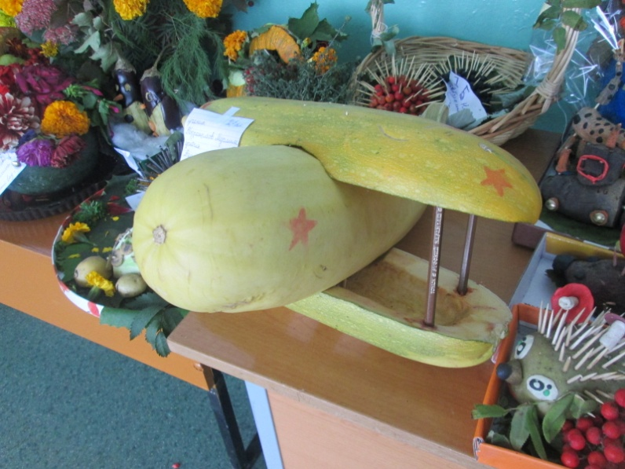

**ИНТЕРЕСНЫЕ ФАКТЫ ПРО ШКОЛУ**



**Слово «школа» имеет греческое происхождение и означает «досуг».**

**Мальчики из Древней Спарты не только учились в школе, но и на протяжении нескольких месяцев проживали в ней. Там они участвовали в турнирах и занимались спортом.**

**Древнейшей школой в мире является мусульманский университет Карауин, расположенный в Палестине.**

**Петр Первый создал первую школу в России, где обучались лишь мальчики.**

**В Германии возникли «встречи выпускников».**

**Не в каждой стране мира учеба начинается с 1-го сентября.**

**Самым длинным уроком считается тот, который длился 54 часа.**



**ЗНАМЕНИТЫЕ ЗЕМЛЯКИ**

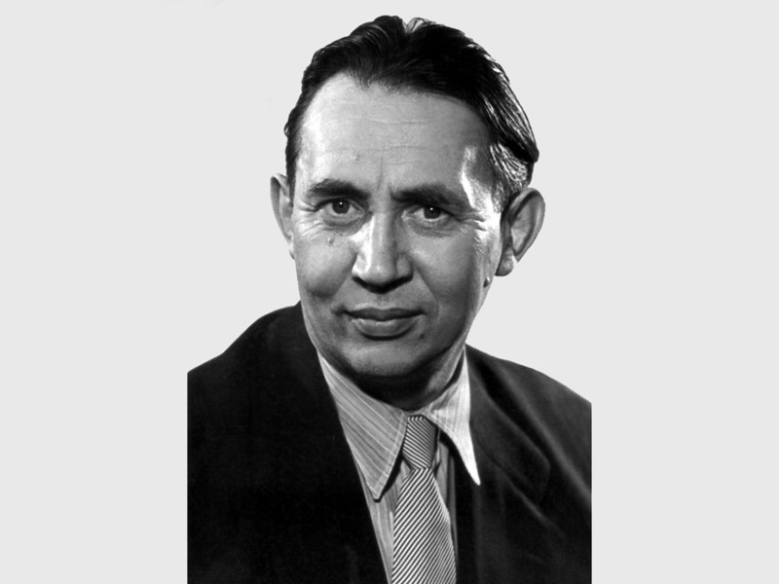

**За мужество и героизм, проявленные в годы Великой Отечественной войны, он был награжден Орденом Красной Звезды**

Абсалямов Абдурахман Сафиевич (1911-1979), татарский писатель и общественный деятель. Родился 28 декабря 1911 г. в селе Старо-Аллагулово ныне Ковылкинского района Республики Мордовия в семье крестьянина. После окончания трехлетней школы уехал в Москву, где продолжил учебу в татарской средней школе № 27 им. Н. Нариманова. Юноша посещал литературный кружок, которым руководил М. Джалиль, писал стихи, рассказы, пьесы. Будучи учеником старших классов, А. Абсалямов активно печатался на страницах казанских журналов “Азат хатын” (ныне “Сююмбике”), “Пионер калеме” (ныне “Ялкын”), одно из его стихотворений было опубликовано в журнале “Октябрь баласы”.   
 Перу А. Абсалямова принадлежат многочисленные рассказы, очерки, романы (“Орлята”, 1949; “Газинур”, 1953; “Огонь неугасимый”, 1958; “Вечный человек”, 1961; “Белые цветы”, 1965), повести (“Белые ночи”, 1947; “Любовь моей подруги”, 1959). Он является автором публицистических статей. Известен как переводчик на татарский язык произведений В.В. Короленко, А.П. Гайдара, Э.К. Казакевича, Н.С. Лескова, А.А. Фадеева, Д.Н. Мамина Сибиряка, М.М. Пришвина. В 1959 г. за роман “Огонь неугасимый” А. Абсалямов был удостоен Государственной премии ТАССР им. Г. Тукая. Умер писатель 7 февраля 1979 г. в Казани.   
 В августе 1941 г. А. Абсалямов ушел на фронт. Командир минометного расчета, разведчик, военный корреспондент – вот его боевые профессии на Карельском и Дальневосточном фронтах. За мужество и героизм, проявленные в годы Великой Отечественной войны, он был награжден орденом Красной Звезды и медалями. В военное время Абсалямов опубликовал серию очерков и рассказов о героях войны. 

Описание рисунка.



Стр. 2



**Что такое «Юнармия»**

## **“ЮНАРМИЯ” — это детско-юношеское движение в России, целью которого является патриотическое воспитание нового поколения российских граждан.**



**КЛЯТВА ЮНАРМЕЙЦА**

«Я, вступая в ряды "Юнармии", перед лицом своих товарищей торжественно клянусь: Всегда быть верным своему Отечеству и юнармейскому братству, cоблюдать устав "Юнармии", быть честным юнармейцем. Следовать традициям доблести, отваги и товарищеской взаимовыручки.

Всегда быть защитником слабых, преодолевать все преграды в борьбе за правду и справедливость. Стремиться к победам в учебе и спорте, вести здоровый образ жизни, готовить себя к служению и созиданию на благо Отечества.

Чтить память героев, сражавшихся за свободу и независимость нашей Родины, быть патриотом и достойным гражданином России.

С честью и гордостью нести высокое звание юнармейца».